МОСКОВСКИЙ ГОСУДАРСТВЕННЫЙ ТЕХНИЧЕСКИЙ УНИВЕРСИТЕТ

им. Н.Э. Баумана

Кафедра «Систем обработки информации и управления»

ОТЧЕТ

**Лабораторная работа №1**

по курсу«Элементы управления в АСОИУ»

Тема: «**Применение микроконтроллеров для создания сложных систем**»

Вариант 3

ИСПОЛНИТЕЛЬ:              Белков А.Д.

группа ИУ5-73                   22.11.2018

ПРЕПОДАВАТЕЛЬ:             Нестеров Ю.Г.

Москва - 2018

__________________________________________________________

1. Граф переходов разрабатываемой системы

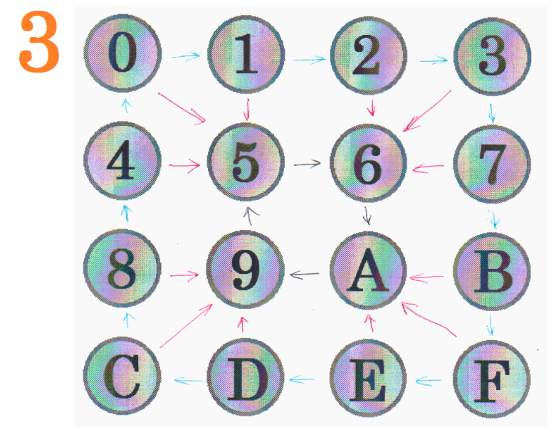

1. Алгоритм работы системы

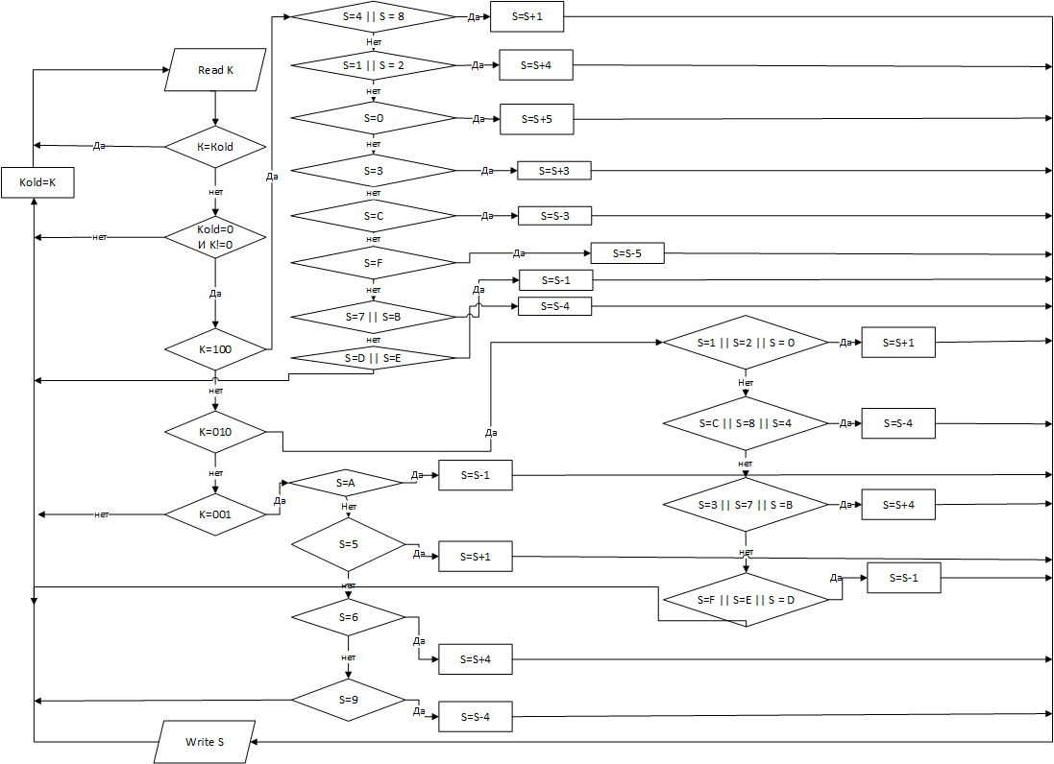

1. Программа для микроконтроллера ATmega16

start:

.include "m16def.inc" ;

.list ;

.def temp=r16 ;

.def kold=r17

.def k=r18

.def s=r19

;--------------------------------------------

.cseg ;

.org 0 ;

;--------------------------------------------

ldi temp,0x80 ;

out acsr,temp

;--------------------------------------------

ldi temp,0x00 ; 0 --> temp

out ddrd,temp ;

ldi temp,0xFF ; 0xff --> temp

out ddrb,temp ;

out portd,temp ;

;---------------------------------------------

ldi kold, 0x00 ; 0--->kold

ldi s, 0x00 ; 0--->s___

out portb, s ;

;---------------------------------------------

read: ;

in k, pind ;

cp k, kold ;

breq read ;

tst kold ;

brne remem ;

tst k ;

breq remem ;

jmp lbl1 ;

;---------------------------------------------

remem: ;

mov kold, k ;

jmp read ;

;---------------------------------------------

inc_x3:

inc s

inc s

inc s

jmp print

dec_x3:

dec s

dec s

dec s

jmp print

inc_x5:

inc s

inc s

inc s

inc s

inc s

jmp print

dec_x5:

dec s

dec s

dec s

dec s

dec s

jmp print

lbl1:

cpi k, 0x01

breq red

cpi k,0x02

breq black

cpi k,0x04

breq blue

jmp read

red:

cpi s,0x04

breq inc_x1

cpi s,0x08

breq inc_x1

cpi s,0x01

breq inc_x4

cpi s,0x02

breq inc_x4

cpi s,0x00

breq inc_x5

cpi s,0x03

breq inc_x3

cpi s,0x0C

breq dec_x3

cpi s,0x0F

breq dec_x5

cpi s,0x07

breq dec_x1

cpi s,0x0B

breq dec_x1

cpi s,0x0D

breq dec_x4

cpi s,0x0E

breq dec_x4

jmp read

black:

cpi s,0x05

breq inc_x1

cpi s,0x09

breq dec_x4

cpi s,0x06

breq inc_x4

cpi s,0x0A

breq dec_x1

jmp read

blue:

cpi s,0x01

breq inc_x1

cpi s,0x02

breq inc_x1

cpi s,0x00

breq inc_x1

cpi s,0x03

breq inc_x4

cpi s,0x07

breq inc_x4

cpi s,0x0B

breq inc_x4

cpi s,0x0F

breq dec_x1

cpi s,0x0E

breq dec_x1

cpi s,0x0D

breq dec_x1

cpi s,0x04

breq dec_x4

cpi s,0x08

breq dec_x4

cpi s,0x0C

breq dec_x4

jmp read

;-------------

inc_x1:

inc s

jmp print

inc_x4:

inc s

inc s

inc s

inc s

jmp print

dec_x1:

dec s

jmp print

dec_x4:

dec s

dec s

dec s

dec s

jmp print

print: ;

out portb, s ;

jmp remem

1. Система в Proteus

